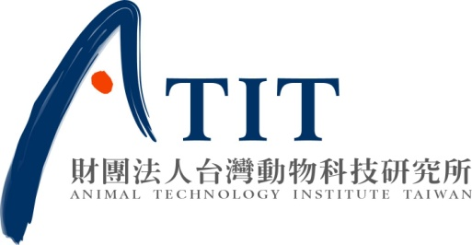
個人資料提供登錄公務人員終身學習時數同意書
- 財團法人台灣動物科技研究所（以下簡稱本所）因辦理 101年度動物疫情調查研討會 所需取得直接或間接可供識別您之個人資料，並且同意本所利用您所提供的個人資料來確認您的身份與您進行連絡及登錄公務人員終身學習時數。
- 本所恪遵個人資料保護法及相關法令之規定，進行蒐集、處理、利用及妥善保管您的個人資料。
- 您可依據個人資料保護法，就您的個人資料向本所主張以下權利：
- 請求查詢或閱覽
- 請求製給複製本
- 請求補充或更正
- 請求停止蒐集、處理或利用
- 請求刪除
但若因您行使上述權利而導致本所對您的權益發生受損時，恕不負任何相關賠償及責任。
- 您可自由選擇是否提供您的個人資料予本所，但若您所提供的個人資料經檢舉或發現不足以確認您真實身份或填報之個人資料為冒用、盜用、資料不實等情形，本所有權暫時停止提供對您的服務。
- 您已瞭解此一同意書符合個人資料保護法及相關法規之要求，並具有書面同意本所蒐集、處理及利用您的個人資料之有效性。

立同意書人： （請簽名）
本活動所需個人資料如下：
身分證字號：
出生年月日：民國 年 月 日
連 絡 電 話：
中 華 民 國 年 月 日

